Tuần 11 Tiết 20,21

**ÔN TẬP CHƯƠNG I**

1. **Câu hỏi**: SGK trang 110
2. **Bài tập**: 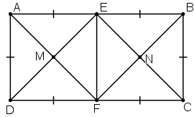

**Bài 85 trang 109**:

1. DC = 2DF (F là trung điểm cùa DC)

AB = 2 AE ( E là trung điểm AB)

AB = DC (Tứ giác ABDC là hình chữ nhật)

* AE = DF (1)

Mặt khác: ta có: AB // DC (Tứ giác ABCD là hình chữ nhật)

* AE // DF (E ∈ AB, F∈ DC) (2)

Từ (1),(2) => Tứ giác AEFD là hình bình hành

Mà DÂE = 900 ( Tứ giác ABCD là hình chữ nhật)

* Tứ giác AEFD là hình chữ nhật (3)

Ta lại có: AB = 2 AD (gt)

AB = 2 AE ( E là trung điểm AB)

Nên AD = AE (4)

Từ (3),(4) => Tứ giác AEFD là hình vuông

1. Chứng minh: Tứ giác BEFC là hình vuông ( HS tự chứng minh)

Ta có: AF ⊥ DE ( Tứ giác AEFD là hình vuông) => = 900

EC ⊥ BF ( Tứ giác BEFC là hình vuông) => = 900 => Tứ giác MENF là hình chữ nhật (5)

Ta lại có: AÊM + BÊN = 450 + 450 = 900 (Tính chất hình vuông)

Mặt khác: Xét ◣AME và ◣ENB, ta có:

AE = EB (E là trung điểm của AB)

EÂM = BÊN = MÊA = = 450 ( Tính chất hình vuông)

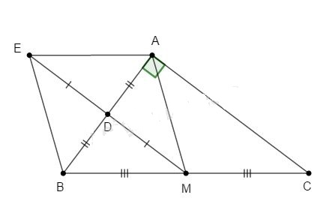 ◣AME = ◣ENB (g.c.g) => EM = EN (6)

Từ (5) và (6) => Tứ giác MENF là hình vuông

**Bài 89 trang 111**

1. Ta có: M là trung điểm BC (AM là trung tuyến)

D là trung điểm AB (gt)

* MD là đường trung bình của ◣ABC
* MD //AC

Mà AC ⊥ AB (◣ABC vuông tại A)

MD ⊥ AB mà D là trung điểm EM (E đối xứng M qua D)

* E đối xứng M qua AB

1. Xét tứ giác AEBM, ta có:

D là trung điểm AB (gt)

D là trung điểm EM (E đối xứng M qua D)

* Tứ giác AEBM là hình bình hành

Mà AD = BM ( trung tuyến ứng với cạnh huyền)

* Tứ giác AEBM là hình thoi

Xét tứ giác AEMC, ta có: AE // MB ( Tứ giác AEMC là hình bình hành) => AE // MC (M ∈ BC) (1)

AE = MB ( Tứ giác AEBM là hình bình hành)

Mà MB = MC ( M là trung điểm BC)

* AE = MC (2)

Từ (1) và (2) => Tứ giác AEMC là hình bình hành

* Dặn dò: - Làm bài tập 88 trang 111 sách Toán 9 tập 1
* Xem trước bài: “Đa Giác- Đa Giác Đều” và “ Diện Tích Hỉnh Chữ Nhật”